**Інструкція зміни пароля**

**При першому вході до поштового сервісу система вимагає змінити пароль:**

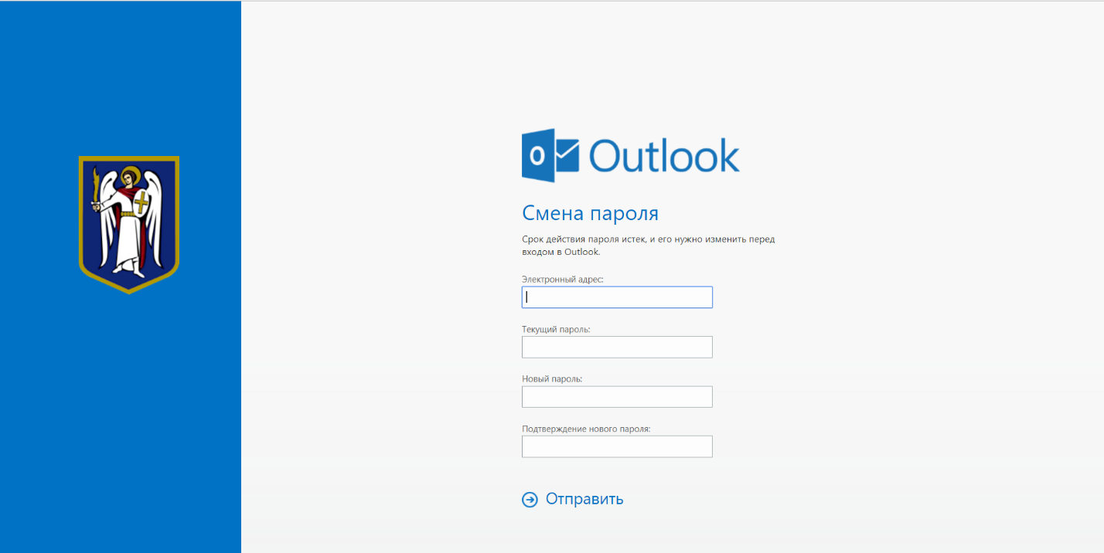

Необхідно ввести ім’я облікового запису та стандартний пароль який наданий вам Адміністратором далі ввести новий пароль (двічі)

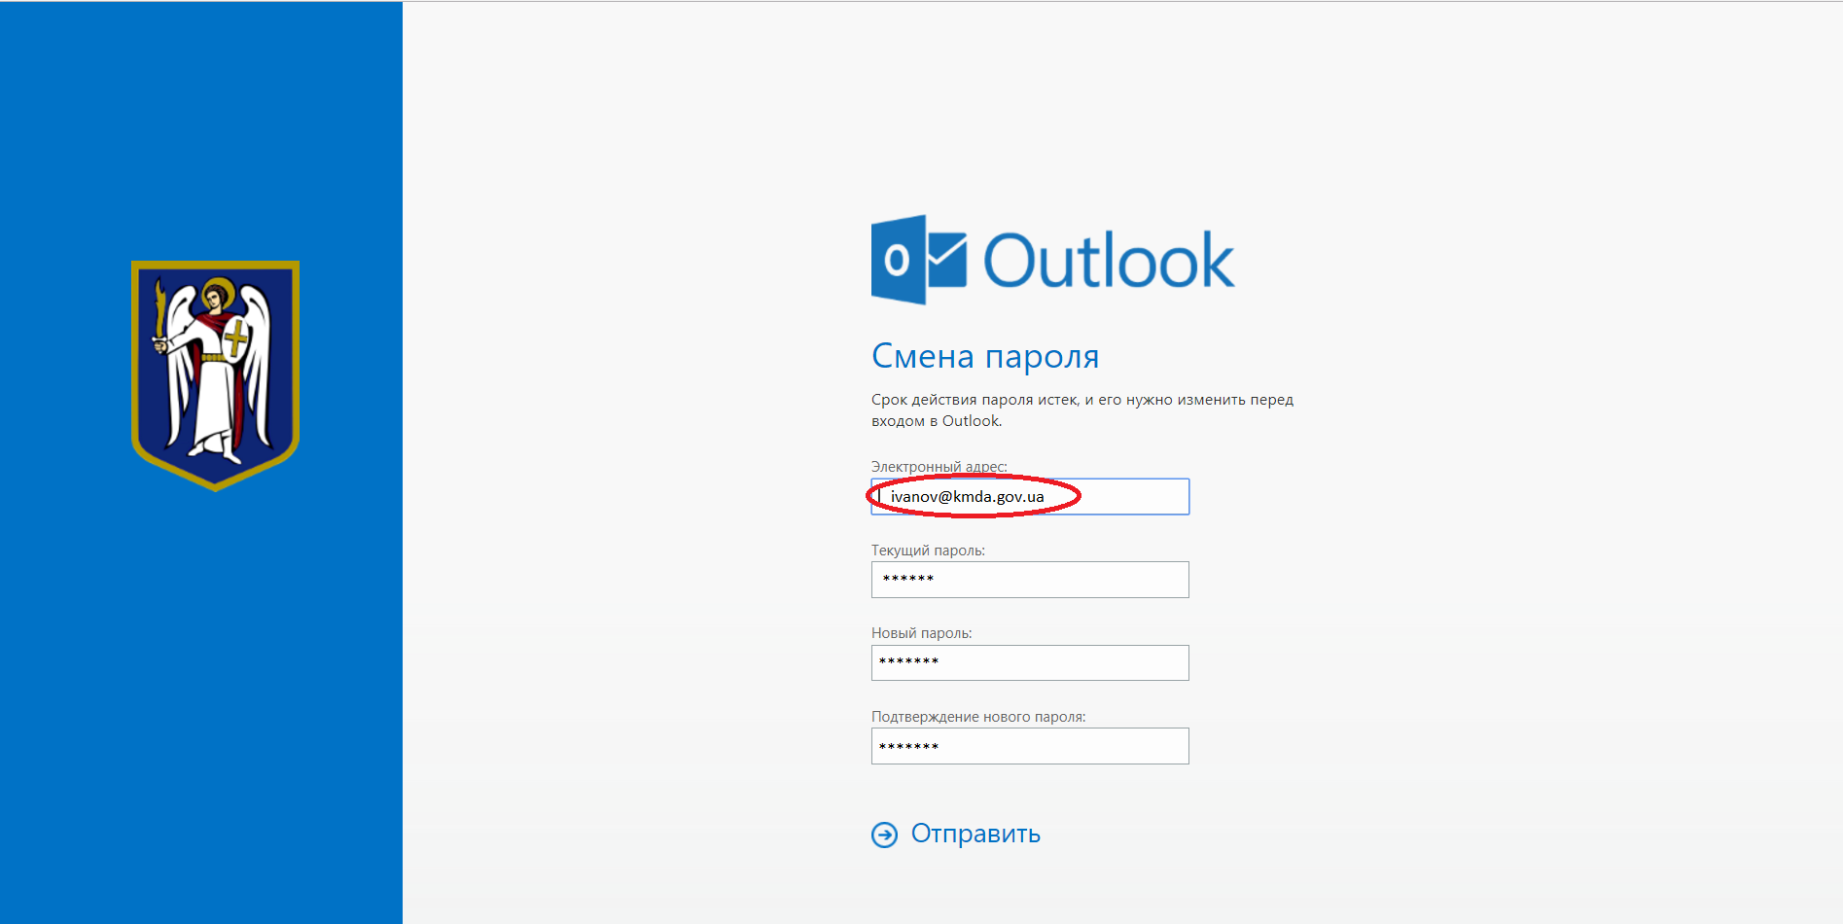

Та натиснути відправити (Отправить)!

Після зміни паролю система відобразить вікно сповіщення про успіх ваших дій, необхідно натиснути кнопку «Ок». Автоматично перейде на початкову сторінку, та запропонує ввести ваш логін та вже новий пароль.

**Якщо вам потрібно змінити пароль до облікового запису**

Для зміни паролю необхідно у вікні браузера (Chrom, Firefox, IE) ввести адресу поштового сервісу: mail.kmda.gov.ua

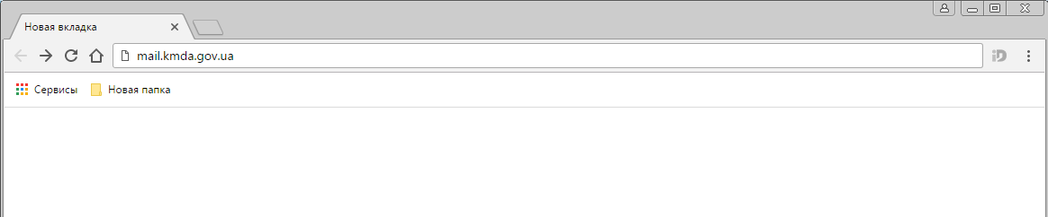

У відкритому вікні ввести свою електронну адресу [**ivanov@kmda.gov.ua**](mailto:ivanov@kmda.gov.ua)та пароль. 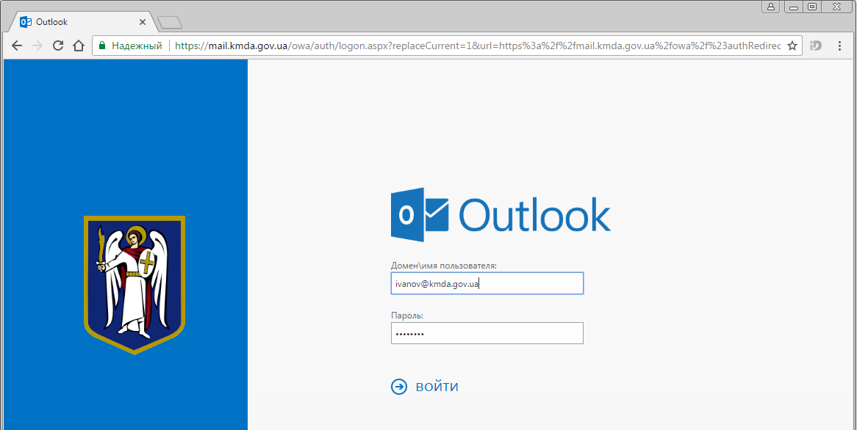

Натисніть Увійти.

Далі перейти на сторінку Налаштувань → 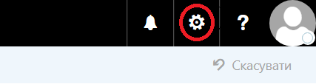

Параметри →

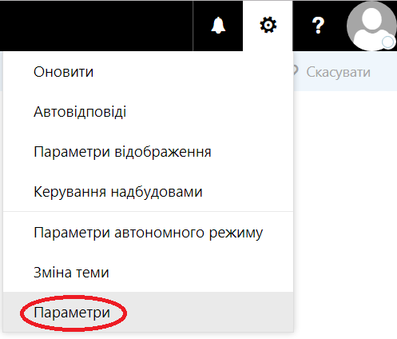

Обрати вкладку Загальні →

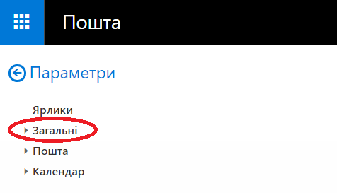

Мій обліковий запис →

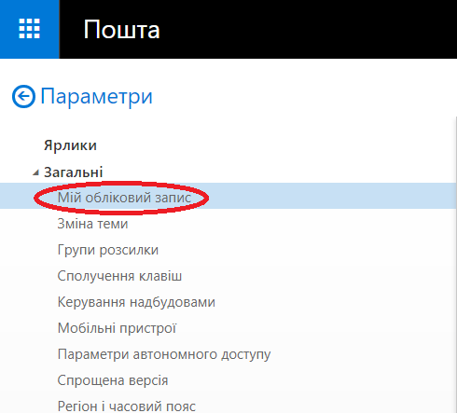

Обрати пункт зміни пароля →

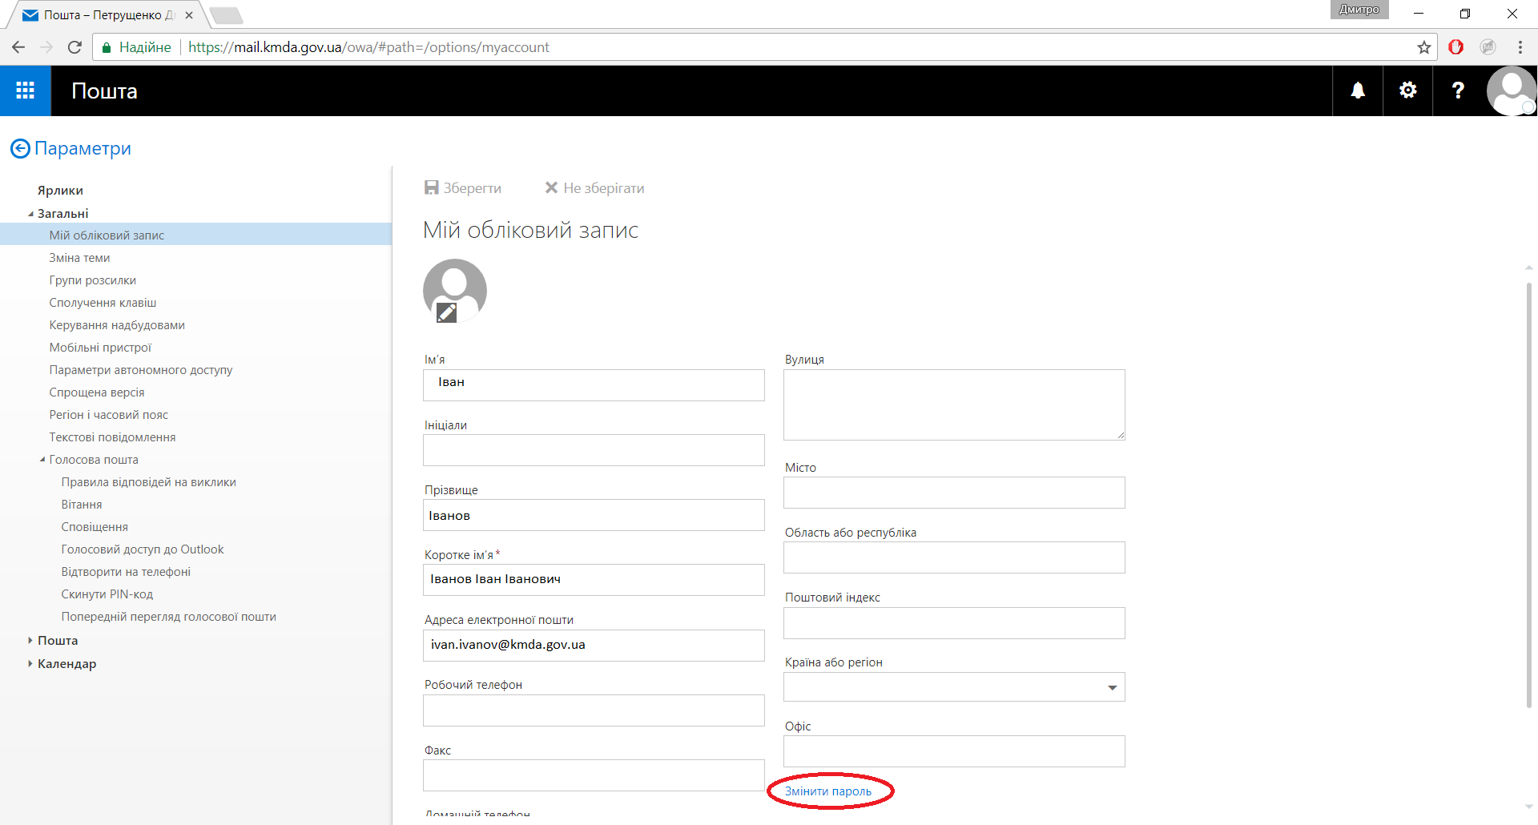

В новому вікні ввести поточний пароль та новий двічі пароль, натиснути Зберегти→

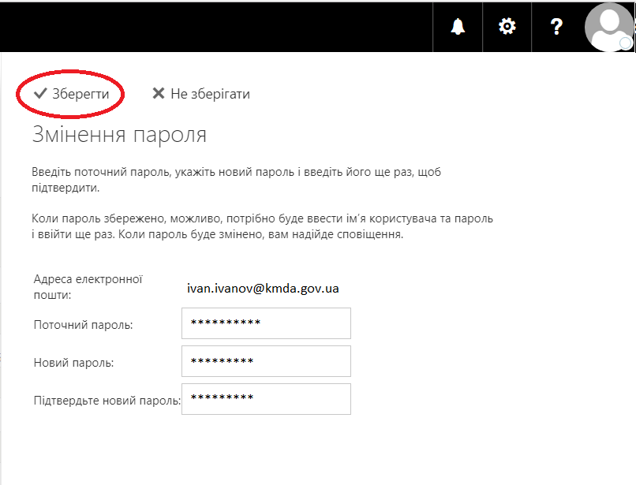

Вітаємо ви успішно змінили пароль.

**Паролі повинні відповідати таким мінімальним вимогам.**

Пароль не може містити ім'я облікового запису користувача або будь-яку його частину.

Пароль повинен складатися не менше ніж з восьми символів.

У паролі повинні бути присутніми символи трьох категорій з числа наступних чотирьох:

* прописні букви англійського алфавіту від A до Z;
* малі літери англійського алфавіту від a до z;
* десяткові цифри (від 0 до 9);
* неалфавітні символи (наприклад,!, $, #,%)

**Перевірка дотримання цих вимог виконується при зміні або створенні паролів.**

**Максимальний строк дії пароля складає 60 днів.**

**При 10 не вірних спроб вводу пароля обліковий запис блокується.**